VERIFICA DELLE COMPETENZE

1. Nel seguente poligono colora di verde i lati, di giallo gli angoli interni e di rosso i vertici e traccia in blu le diagonali.

Quanti sono i lati? ……………………….
Quanti sono i vertici? ……………………….
Quanti sono gli angoli? ……………………….
Quante sono le diagonali? ……………………….

2. Giorgia ha ritagliato le seguenti figure.

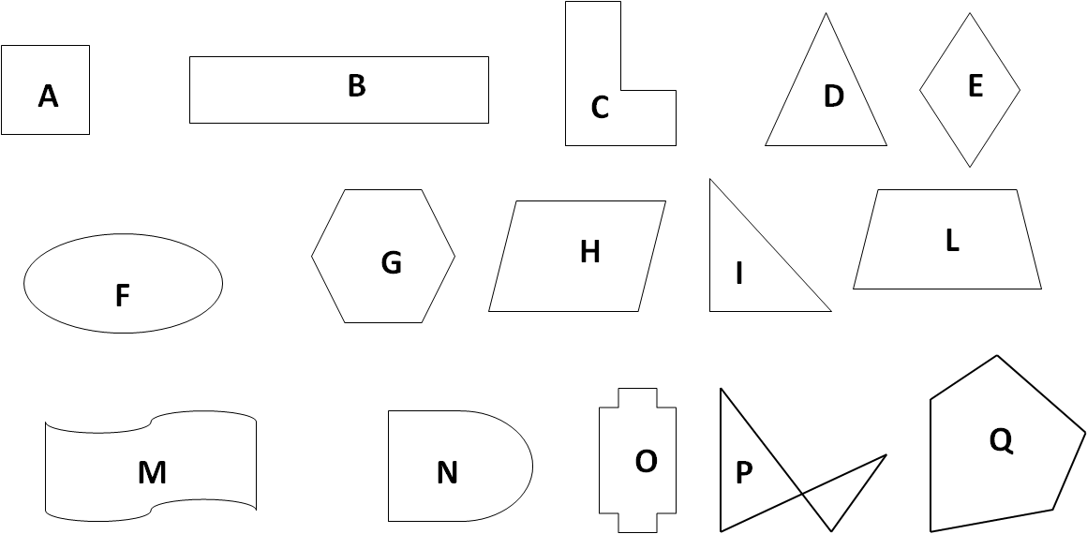

Non tutte le figure ritagliate da Giorgia sono poligoni.
Scrivi le lettere delle figure che sono poligoni.
………. - ………. - ………. - ………. - ………. - ………. - ………. - ………. - ………. - ………. - ………. .

3. Scrivi le lettere delle figure che sono poligoni convessi.
………. - ………. - ………. - ………. - ………. - ………. - ………. - ………. - ………. .

4. Per ognuno dei poligoni convessi ritagliati da Giorgia, completa la tabella, come nell’esempio già svolto.

LETTERA | N° LATI | NOME DEL POLIGONO | N° ANGOLI INTERNI | N° VERTICI | N° DIAGO  NALI | POLIGONO EQUILATERO? | POLIGONO EQUIANGOLO? | POLIGONO REGOLARE?
G | 6 | ESAGONO | 6 | 6 | 9 | sì | sì | sì

QUESTA ATTIVITA’ E’ STATA:
Competenza matematica  Utilizza le conoscenze matematiche per trovare e giustificare soluzioni a problemi reali. | Traguardi di competenza  L’alunno descrive, denomina e classifica figure in base a caratteristiche geometriche, ne determina misure, progetta e costruisce modelli concreti di vario tipo. | LIVELLI RAGGIUNTI  Avanzato  Intermedio  Base  Iniziale

